1) BUSCAR 3 COMANDOS FTP EN EL RFC DEL PROTOCOLO FTP
NOOP (NOOP)

This command does not affect any parameters or previously entered commands. It specifies no action other than that the server send an OK reply.

MAKE DIRECTORY (MKD)

This command causes the directory specified in the pathname
to be created as a directory (if the pathname is absolute)
or as a subdirectory of the current working directory (if
the pathname is relative.

STATUS (STAT)

This command shall cause a status response to be sent over the control connection in the form of a reply. The command
may be sent during a file transfer (along with the Telnet IP
and Synch signals--see the Section on FTP Commands) in which
case the server will respond with the status of the
operation in progress, or it may be sent between file
transfers. In the latter case, the command may have an
argument field. If the argument is a pathname, the command
is analogous to the "list" command except that data shall be
transferred over the control connection. If a partial
pathname is given, the server may respond with a list of
file names or attributes associated with that specification.
If no argument is given, the server should return general
status information about the server FTP process. This
should include current values of all transfer parameters and
the status of connections.

2) BUSCAR UN EJEMPLO DE CADA UNO DE ELLOS

NOOP: Saber si el servidor está activo o reiniciar el temporizador de desconexión automática

MKD: Crear una carpeta y comprobar si tenemos permiso de creación

STAT: Saber cómo está™ la conexión

3) INSTALAR EN EL VPS DEL ALUMNO EL SERVIDOR FTP VSFTPD

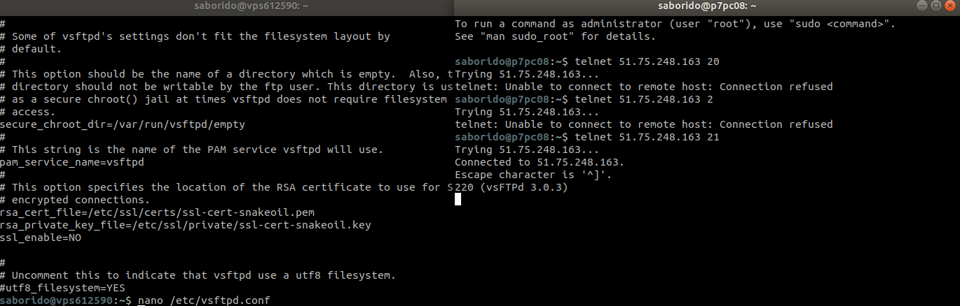

4) USAR EL CLIENTE TELNET REALIZANDO UNA CONEXION AL SERVIDOR FTP Y DETERMINAR QUE COMANDOS NECESITAN LA CONEXION DE DATOS Y CUALES NO

telnet 51.75.248.163 21
STOU, STOR, APPE, RETR

5) CAMBIAR EL MENSAJE DE BIENVENIDA (GREETING) Y COMPROBAR QUE SE MUESTRA EL NUEVO MENSAJE AL CONECTARSE UN CLIENTE. USAR UNA SOLA LINEA DE MENSAJE Y TAMBIEN UN FICHERO CON VARIAS LINEAS.
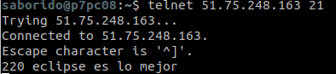

¿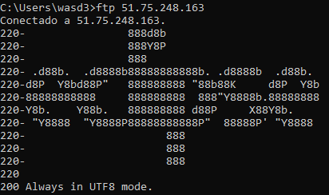

6) REALIZAR UNA CONEXION A UN SERVIDOR FTP USANDO EL CLIENTE FTP EN LINEA DE COMANDOS. USAR COMANDO DIR. CREAR UN FICHERO LLAMADO SALUDO.TXT QUE CONTENGA hola EN UN SUBDIRECTORIO LLAMADO ficheros DEL DIRECTORIO DE INICIO DEL USUARIO LOCAL; SIN SALIR DEL CLIENTE USANDO LOS COMANDOS INTERNOS lcd y !. MOSTRAR EL DIRECTORIO DE TRABAJO LOCAL Y REMOTO. MOSTRAR EL CONTENIDO DEL FICHERO saludos.txt EN HEXADECIMAL Y RAW, EN EL SERVIDOR Y EN EL CLIENTE. OBSERVAR CONEXIONES AL PUERTO 21 USANDO EL COMANDO NETSTAT
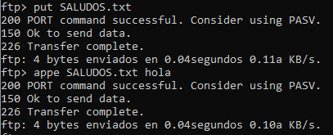
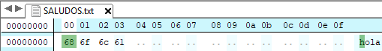
Como son los mismos valores, en raw serían los mismos, solo que en binario, es decir:
68 = 0110 1000‬
6f = 0110 1111‬
6c = 0110 1100‬
61 = 0110 0001‬

7) REALIZAR UNA CONEXION FTP DESDE FIREFOX Y USAR LAS HERRAMIENTAS DEL DESARROLLADOR PARA VER PETICIONES Y RESPUESTAS. ¿QUE COMANDOS USA EL CLIENTE? ¿EL MODO USADO POR DEFECTO EN ESTE CASO ES EL ACTIVO O EL PASIVO?

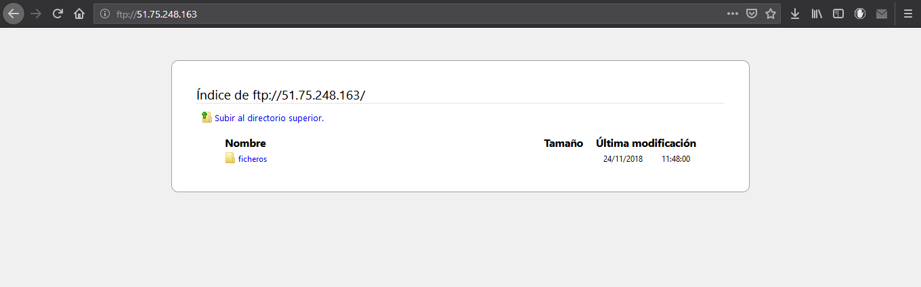

8) MONITORIZAR UNA SESION FTP USANDO TCPFLOW, VSFTPD COMO SERVIDOR FTP, CLIENTE FTP EN MODO TEXTO REALIZANDO TRANSFERENCIAS DE FICHEROS EN AMBOS SENTIDOS (SERVIDOR←→CLIENTE)

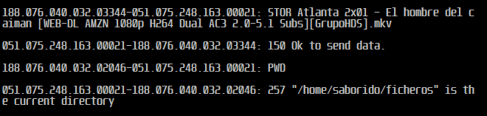

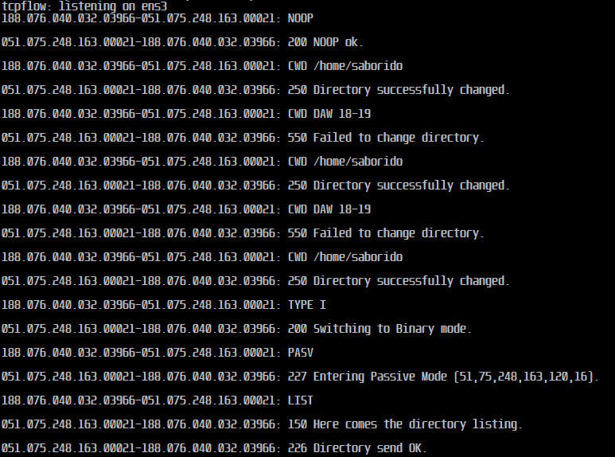

9) IDEM USANDO COMO CLIENTE TELNET
No se puede enviar archivos con telnet

10) IDEM ANTERIOR USANDO COMO CLIENTE EL NAVEGADOR
Ni Chrome ni Firefox te muestran los comandos FTP que usan.

12) REALIZAR UNA CONEXION A UN SERVIDOR FTP USANDO EL CLIENTE FTP FILEZILLA. OBSERVAR LOS COMANDOS QUE ENVIA EL CLIENTE Y LAS RESPUESTAS DEL SERVIDOR.
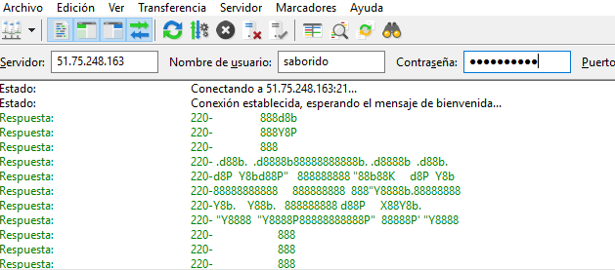

13) USAR UN COMANDO EN LINUX PARA VER LOS PROCESOS QUE TIENEN ESTABLECIDA CONEXION A UN SERVIDOR FTP POR EL PUERTO 21

Netstat –ano | grep “:21”

14) CONFIGURAR EL CLIENTE FTP FILEZILLA PARA QUE USE EL MODO DE TRANSFERENCIA PASIVO. IDENTIFICAR Y MOSTRAR QUE COMANDOS Y RESPUESTAS SE INTERCAMBIAN ENTRE EL SERVIDOR Y EL CLIENTE EN ESTE CASO. ¿QUE IP Y QUE NUMERO DE PUERTO HA INDICADO EL SERVIDOR AL CLIENTE PARA EL USO DEL MODO PASIVO?

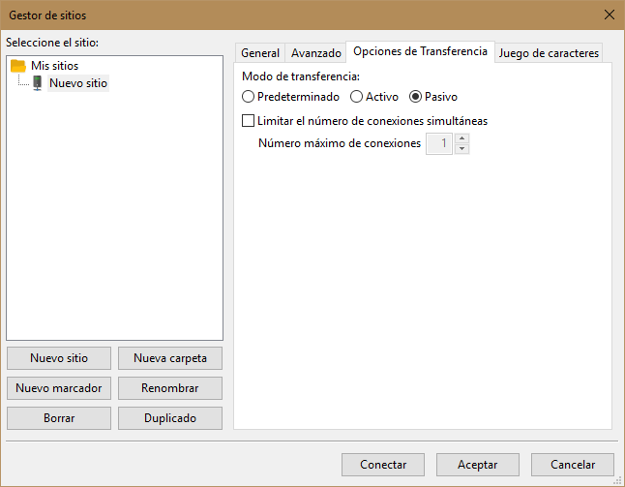

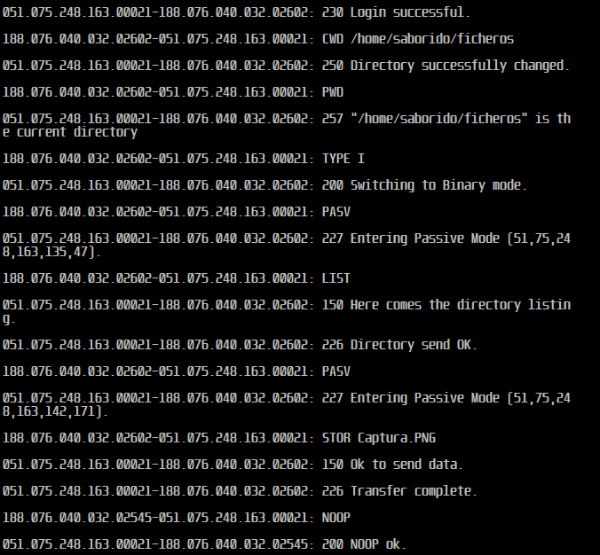

15) y 16) [EN PAREJA] LIMITAR EL NUMERO MAXIMO DE USUARIOS GLOBAL QUE PUEDEN ESTAR SIMULTANEAMENTE CONECTADOS AL SERVIDOR A 3
[EN PAREJA] LIMITAR EL NUMERO MAXIMO DE USUARIOS POR IP QUE PUEDEN ESTAR CONECTADOS A LA VEZ AL SERVIDOR FTP

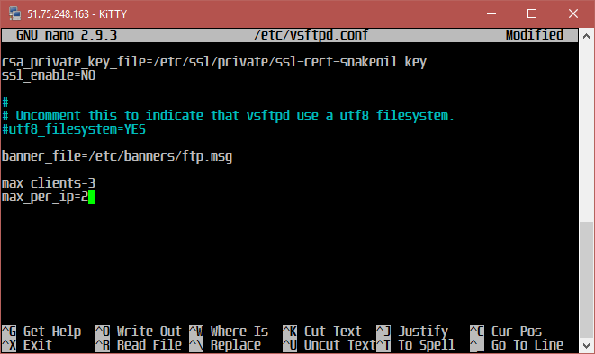

17) [EN PAREJA] DESCUBRIR LA IP, EL USUARIO Y CONTRASEÑA QUE USA TU COMPAÑERO PARA CONECTARSE A TU SERVIDOR FTP
Para ver la IP tendrías que hacer un tcpflow –c port 21

18) [EN PAREJA] ENJAULAR AL COMPAÑERO (CHROOT_LIST). COMPROBAR COMO TU NO ESTAS ENJAULADO Y TU COMPAÑERO SI
Tendriamos que saber el usuario local que usa el compañero y habiitar la opción “chroot_list_enable” en vsfptd.conf. Una vez habilitada decidimos el archivo donde vamos a guardar con la opción “chroot_list_file=archivo”. Si esta hecho todo bien estaría el usuario del compañero enjaulado y tu usuario no.

19) CREAR UNA CUENTA EN UN SERVIDOR FTP GRATUITO Y MONITORIZAR DE NUEVO USANDO EL CLIENTE FTP DE UBUNTU DESDE EL VPS DEL ALUMNO

20) [EN PAREJA] RESTRINGIR EL ACCESO AL SERVIDOR AL USUARIO DE TU COMPAÑERO EN TU SERVIDOR FTP
Pondríamos en vsftpd.conf el comando “userlist_enable=yes” y no entraría ningún usario cuyo nombre este en el archivo.txt del comando “userlist_file=archivo.txt”

21) [EN GRUPO] PERMITIR EL ACCESO A TU SERVIDOR SOLO A TU COMPAÑERO Y A TI
Pondríamos en vsftpd.conf el comando “userlist_deny” y “userlist_enable=no” y no entraría ningún usario a no ser que su nombre este en el archivo.txt del comando “userlist_file=archivo.txt”

